THỰC ĐƠN NGÀY 20 THÁNG 10 NĂM 2022

ĂN SÁNG | ĂN TRƯA | TRÁNG  MIỆNG | ĂN XẾ
-Sữa Netsure  -Nui nấu thịt  - Bánh trứng  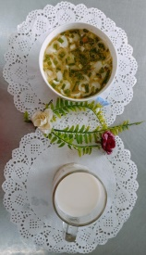 | Khoai tây chiên  Bánh phồng tôm  Cá viên chiên  Cơm chiên hải sản  Nước ép quýt  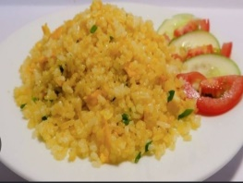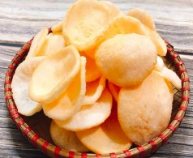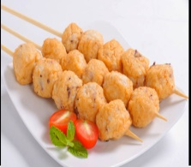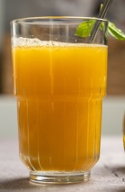 |  | -Bún gạo tôm thịt  -Puding bắp  